МИНИСТЕРСТВО ОБРАЗОВАНИЯ РЕСПУБЛИКИ БЕЛАРУСЬ

Учреждение образования
«Гродненский государственный университет имени Янки Купалы»

Факультет математики и информатики
Кафедра современных технологий программирования

ВИШНЯК ЕЛИЗАВЕТА СЕРГЕЕВНА
«Разработка каталогизатора лекарственных препаратов»

Курсовая работа
по дисциплине «Конструирование программного обеспечения»
студентки 2 курса специальности
6-05-0612-01 «Программная инженерия»
дневной формы получения образования

Научный руководитель
Карканица Анна Викторовна,
доцент кафедры современных технологий программирования

Гродно, 2024
РЕЗЮМЕ

Вишняк Елизавета Сергеевна
Курсовая работа – «Разработка каталогизатора лекарственных препаратов», 29 страниц, 21 иллюстрация, 3 использованных источника.
Ключевые слова – C#, Microsoft Visual Studio, .NET MAUI, класс.
Цель исследования – создание приложения «Разработка каталогизатора лекарственных препаратов» с помощью языка программирования C# и платформы .Net и графического интерфейса с помощью платформы .NET MAUI (NET Multi-Platform App User Interface) для упрощения управления лекарственными препаратами в быту.
Объект исследования – алгоритмы работы с платформой .NET MAUI.
Предмет исследования – реализация приложения с помощью .NET MAUI и языка программирования C#, с использованием Visual Studio.
Методы исследования – теоретический и сравнительный анализ литературы о языке программирования C#.
Авторская характеристика работы.
Программа написана на языке программирования C# с использованием платформы .NET MAUI. Она реализует функционал каталогизатора лекарственных препаратов, предоставляя возможности для добавления, редактирования и удаления данных. В качестве базы данных используется JSON-файл. Поддерживает мультиязычность и кросс-платформенность.
SUMMARY

Vishnyak Elizaveta Sergeevna
Coursework – "Development of a medicine catalogizer", 29 pages, 21 illustrations, 3 used sources.
Keywords – C#, Microsoft Visual Studio, .NET MAUI, class.
Research objective – to create an application "Development of a Drug Catalogizer" using the C# programming language and the .NET platform, along with a graphical interface developed using the .NET MAUI (NET Multi-Platform App User Interface) platform to simplify the management of medications at home.
Research object – algorithms for working with the .NET MAUI platform.
Research subject – the implementation of an application using .NET MAUI and the C# programming language, with the use of Visual Studio.
Research methods – theoretical and comparative analysis of literature on the C# programming language.
Author's characteristic of the Work.
The program is written in the C# programming language using the .NET MAUI platform. It implements the functionality of a drug catalogizer, providing capabilities for adding, editing, and deleting data. A JSON file is used as the database. Supports multilingual and cross-platform.
СОДЕРЖАНИЕ
ВВЕДЕНИЕ………………………………………………………………………..3
ГЛАВА 1 ОБЗОР ПРИЛОЖЕНИЙ-КАТАЛОГИЗАТОРОВ ЛЕКАРСТВЕННЫХ СРЕДСТВ……………………………...........................…..6
1.1 Аспекты предметной области.….……………………………….…………...6
1.2 Обзор существующих решений…………………...…………...…………….7
1.2.1 «Аптечка. Учёт медикаментов»……………………………….....………...8
1.2.2 «Домашняя аптечка»…………………………………………....................10
Выводы по главе 1 ……………………………………………………………....11
ГЛАВА 2 ПРОЕКТИРОВАНИЕ КАТАЛОГИЗАТОРА...................................13
2.1 Проектирование функциональной части.......................................................13
2.2 Проектирование архитектуры приложения…………………………..........13
2.2.1 Слой данных………………………………………………………………..13
2.2.2 Слой бизнес-логики …………...…………………………………………..15
2.2.3 Слой представления ……………………………………………...……….15
Выводы по главе 2…………………………………………....………………….16
ГЛАВА 3 ПРОГРАММНАЯ РЕАЛИЗАЦИЯ КАТАЛОГИЗАТОРА...........…17
3.1 Программная реализация основного функционала………………………..17
3.1.1 Слой данных………………………………………………………………..17
3.1.2 Слой бизнес-логики………………………………………………………..18
3.1.3 Слой представления....................……………………………………..…...22
Выводы по главе 3……………………………………………………………….26
Заключение.…………………...………………………………………………….27
Список использованных источников ....………………………………………..28

ВВЕДЕНИЕ
Современные технологии продолжают развиваться, что позволяет упрощать и ускорять многие повседневные процессы. Автоматизация стала неотъемлемой частью нашей жизни, помогая нам эффективно управлять информацией и задачами. В частности, в быту людям часто приходится сталкиваться с необходимостью учета лекарственных препаратов, например, для контроля за их наличием, сроком годности или для быстрого поиска нужного средства.
Управление информацией о лекарствах вручную может быть утомительным и сложным процессом, особенно если речь идет о большом количестве препаратов. Поэтому создание простого и удобного инструмента для каталогизации лекарственных средств может значительно облегчить жизнь обычных людей.
Язык программирования C# и платформа .NET MAUI предоставляют отличные возможности для разработки таких приложений. C# – это современный язык, который позволяет создавать приложения с четкой структурой и понятным разделением функционала. Платформа .NET MAUI, в свою очередь, позволяет разрабатывать кроссплатформенные приложения с удобным интерфейсом, что делает её идеальным выбором для создания приложений для широкой аудитории.
В рамках курсовой работы было решено разработать приложение-каталогизатор лекарственных препаратов, которое будет удобно использовать в повседневной жизни. Приложение будет предоставлять возможности для добавления, редактирования и удаления информации о лекарствах, а также для поиска и сортировки нужных препаратов по различным критериям и ведения приёма лекарств.
Цель работы – создание простого и функционального приложения для каталогизации лекарственных средств с использованием языка C# и платформы .NET MAUI.
Для достижения этой цели необходимо выполнить следующие задачи:
- разработать структуру проекта;
- создать удобный графический интерфейс;
- разделить функционал на отдельные элементы (формы);
- реализовать возможность поиска и фильтрации данных;
- добавить функции для управления данными (добавление, редактирование, удаление, запись приёмов, сбор информации для статистики);
- организовать хранение данных в удобном формате.

ГЛАВА 1
ОБЗОР ПРИЛОЖЕНИЙ-КАТАЛОГИЗАТОРОВ ЛЕКАРСТВЕННЫХ СРЕДСТВ
  - Аспекты предметной области
Каталогизатор лекарственных препаратов — это удобный инструмент для хранения, поиска и учёта информации о лекарственных средствах. В быту, где люди часто сталкиваются с необходимостью контроля за своими лекарствами, такой инструмент становится незаменимым помощником. Он позволяет структурировать данные, упрощая процесс учёта, хранения и поиска нужных препаратов.
Основные функции каталогизатора включают:
- хранение информации о лекарствах: название, описание, дозировка, срок годности и другие характеристики.
- удобный поиск и фильтрация данных для быстрого нахождения нужного препарата.
- автоматизация рутинных операций, таких как добавление, редактирование и удаление лекарств.
В моём приложении, помимо базовой функциональности, реализованы дополнительные возможности, которые делают его ещё более полезным:
- Создание аптечек: пользователи могут организовывать лекарства в отдельные аптечки, что удобно для хранения и управления препаратами в разных контекстах (например, домашняя аптечка, аптечка для поездки и т.д.).
- Статистика по аптечкам: приложение предоставляет возможность просмотра статистики по каждой аптечке, включая количество лекарств, лекарства с истёкшим сроком годности и другие параметры.
- Учёт приёма лекарств: пользователи могут отмечать, когда принимали то или иное лекарство, что помогает контролировать соблюдение режима лечения.
Каталогизатор лекарственных препаратов не только упрощает управление данными о лекарствах, но и помогает избежать ошибок, связанных с их использованием. Это особенно важно для людей, которые нуждаются в регулярном приёме лекарств или хотят быть уверенными в правильности их использования, а также не хотят или не имеют возможности тщательно следить за их сроком годности.
  - Обзор существующих решений
На данный момент существует не так много приложений для учёта лекарственных препаратов и все они являются мобильными, но функции исполняют одинаковые, так что посмотрим два варианта: «Аптечка. Учёт медикаментов» и «Домашняя аптечка».
1.2.1 «Аптечка. Учёт медикаментов»
Разработчиком является Толокнов Денис Владимирович, рейтинг 4,3. Это приложение актуально для всех людей, в особенности тех, у кого много лекарств, учёт которых нужно как-то вести, чтобы вовремя видеть, у какого скоро истечёт срок годности, какое вот-вот закончится, и просто проверить какое есть или отсутствует. Притом это не просто каталог, набор функций в нём таков:
- Ведение учёта лекарств, их добавление, удаление, поиск, сортировка, отображение статуса просроченности.
- Распределение лекарств по разным аптечкам.
- Ведение графика приёма лекарств.
- Просмотр статистики.
- Возможность регистрироваться и хранить информацию в облаке на случай утери локальной копии данных.
- Семейный доступ.
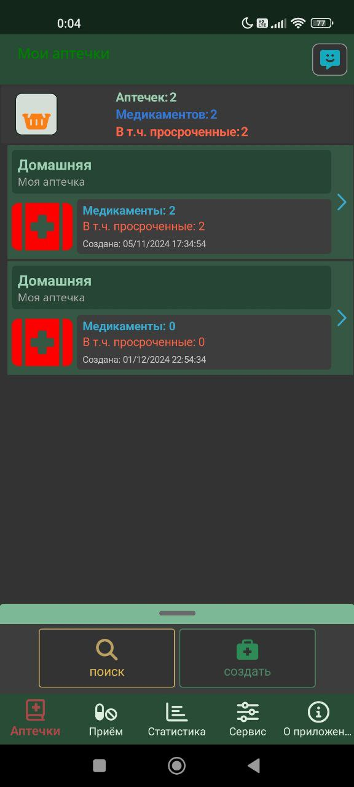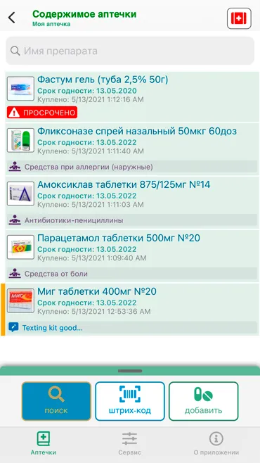
Рис. 1.1, 1.2. Приложение «Аптечка. Учёт медикаментов»
Из минусов можно выделить необходимость платить за некоторые функции: заведение более чем двух аптечек; ведение приёма лекарств; создание резервной копии данных; семейный доступ. Но основную функцию каталогизатора приложение выполняет бесплатно, поэтому среднестатистический пользователь может спокойно им пользоваться.
1.2.2 «Домашняя аптечка»
Автором является pewaru_333, рейтинг 4,2. Как и предыдущее, является очень полезным в быту и лёгким к использованию. Имеет немало функций:
- Автоматическое добавление лекарства при помощи сканирования маркировки.
- Возможность добавления лекарства вручную.
- Обновление информации о лекарстве, если оно было отсканировано без подключения к интернету.
- Редактирование информации о лекарствах, добавленных вручную.
- Сортировка лекарств по срокам годности.
- Группировка лекарств по категориям.
- Звуковое уведомление о необходимости приема лекарства.
- Отображение ближайшего расписания приёма лекарств.
- Напоминание об истечении срока годности лекарств.
- Экспорт и импорт базы данных на другие устройства.
- Выбор языка и темы приложения.
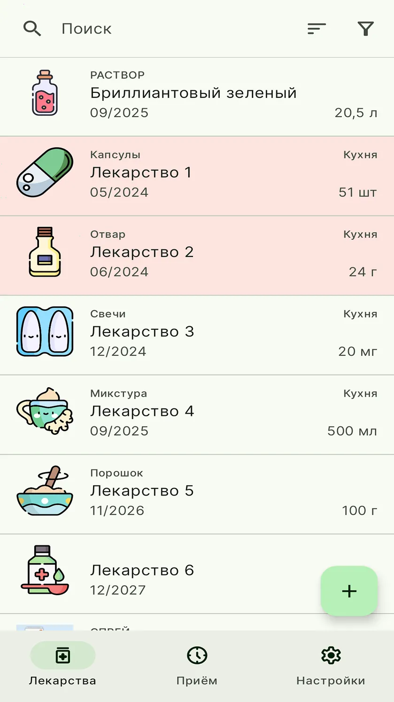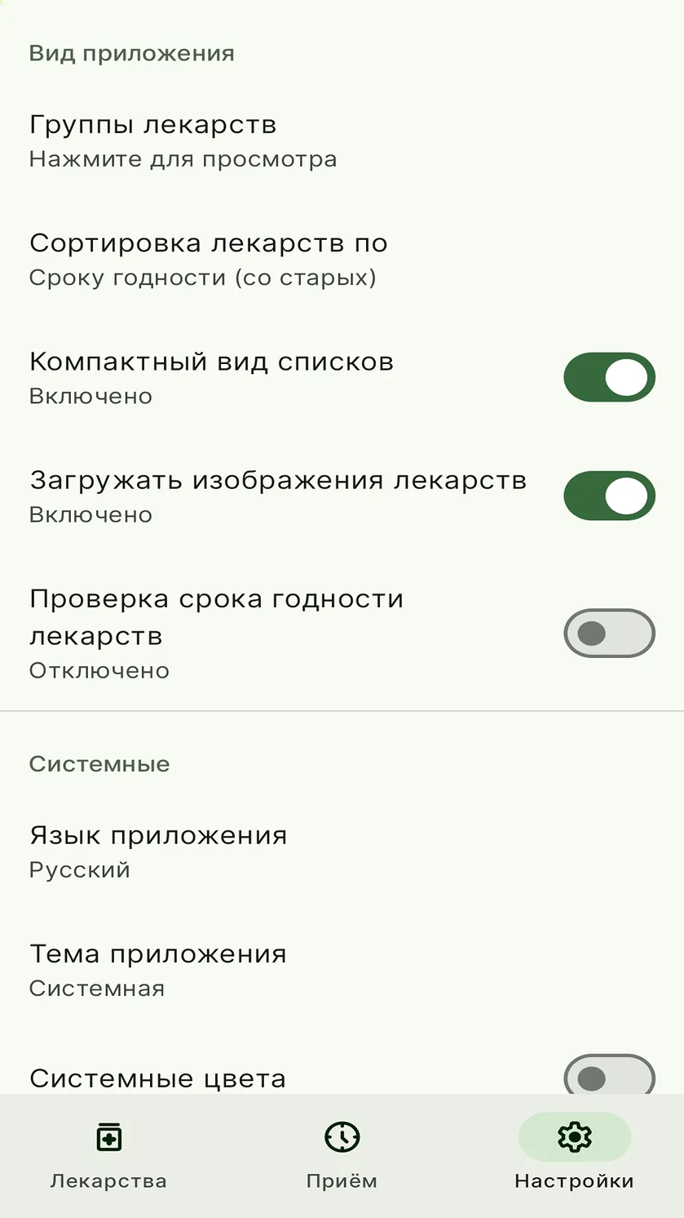
Рис. 1.3, 1.4. «Домашняя аптечка»
Приложение ещё дорабатывается, пользователи жалуются на лаги, но присутствует хорошая обратная связь. Функционал также очень хороший, а добавление лекарства с помощью кода маркировки ставит его в очень выгодное положение.

Выводы по главе 1
Оба решения предоставляют схожий функционал, но имеют свои особенности. «Аптечка. Учёт медикаментов» отличается стабильностью и широким набором функций, но с ограничениями для бесплатной версии. «Домашняя аптечка», несмотря на технические недоработки, предлагает уникальные функции, такие как сканирование кода маркировки или разделение лекарств на группы.
Данные исследования помогут при составлении плана разработки собственного приложения, которое будет учитывать информацию о существующих решениях и предлагать удобный функционал.

ГЛАВА 2
ПРОЕКТИРОВАНИЕ КАТАЛОГИЗАТОРА
2.1 Проектирование функциональной части
В приложении должны быть реализованы такие функции, как:
- Чтение и сохранение всех данных с помощью JSON;
- Работа с каталогом лекарств: добавление нового продукта, удаление, редактирование информации, расширенный поиск, сортировка каталога по определённым параметрам;
- Работа с каталогом аптечек: добавление новой, удаление, редактирование информации, сортировка по названию;
- Приём лекарств: добавление лекарства и времени, удаление, статуса приёма, просмотра списка приёмов по датам;
- Статистика по аптечкам: получение количества лекарств и категорий, видов категорий, списка лекарств с истёкшим сроком годности;
- Настройка некоторых функций приложения: темы и языка.
2.2 Проектирование архитектуры приложения
Для разработки приложения "Каталогизатор лекарственных препаратов" была выбрана многослойная архитектура, а именно её вариант — трехслойная архитектура. Эта архитектура включает три основных уровня: уровень представления, уровень бизнес-логики и уровень данных. Уровень данных отвечает за хранение информации, уровень бизнес-логики обрабатывает логику приложения, а уровень представления предоставляет пользовательский интерфейс, который взаимодействует с двумя другими уровнями.
2.2.1 Слой данных
Слой данных является самым нижним уровнем в иерархии. Его основная задача — обеспечить взаимодействие приложения с хранилищем данных. В этом слое будут находиться модели объектов, которые представляют собой, к примеру, данные из файла JSON в виде объектов приложения. Для работы с этим файлом планируется создать специальный класс, содержащий методы для чтения данных из базы данных и их обновления.

2.2.2 Слой бизнес-логики
Следующим уровнем является слой бизнес-логики. Он отвечает за реализацию логики приложения. В этом слое будут находиться модели объектов, которые представляют данные из базы в виде объектов приложения, и функции для взаимодействия с ними. Для идентификации объектов будет использоваться ID, который никогда не повторяется и тем самым делает их уникальными.
2.2.3 Слой представления
Самым верхним уровнем является слой представления. Этот уровень отвечает за пользовательский интерфейс, с которым непосредственно взаимодействует пользователь, например графический интерфейс, состоящий из различных окон (форм). Каждая форма будет частью этого слоя и будет отображать информацию в удобной для пользователя форме. Для данного приложения для реализации User Interface выбрана была платформа .NET MAUI, которая является эволюцией Xamarin.Forms и использует XAML и C# для создания кросс-платформенных настольных и мобильных приложений.
Выводы по главе 2
В процессе проектирования приложения "Каталогизатор лекарственных препаратов" была определена структура приложения, способ хранения данных и их место. В качестве хранилища данных был выбран файл JSON, который выполняет функции базы данных, а инструмента для графического пользовательского интерфейса — .NET MAUI. Также была выбрана трехслойная архитектура, где каждый слой выполняет свои задачи: слой данных — хранение, слой бизнес-логики — обработка логики, слой представления — взаимодействие с пользователем.
ГЛАВА 3
ПРОГРАММНАЯ РЕАЛИЗАЦИЯ КАТАЛОГИЗАТОРА
3.1 Программная реализация функций приложения
3.1.1 Слой данных
В данном слое реализована библиотека классов DataLayer, содержащая файлы AppJson, CategoryJson и MedicineFormLocalization.

Рис. 3.1. Слой данных DataLayer
AppJson отвечает за загрузку данных из файла JSON или их сериализации и сохранения в него соответственно и содержит в себе два класса: PharmacyAppLoader с функцией public static PharmacyApp LoadFromFile(string filePath) и PharmacyAppSaver с public static void SaveToFile(PharmacyApp pharmacyApp, string filePath);
CategoryJson содержит класс CategoryLoader, необходимый для загрузки имеющихся в приложении категорий лекарств. В связи с наличием мультиязычности они хранятся в двух файлах, функция private static string GetCategoryFilePath(string language) определяет язык приложения и передаёт путь к нужному файлу в функцию загрузки public static List<Category> LoadCategories(string language).
Наконец, MedicineFormLocalization также отвечает за локализацию, но уже формы лекарства, поэтому необходимости хранить информацию в отдельном файле нет и она находится в этом классе в виде двух статических списков на двух языках: _russianForms и _englishForms. Функции public static string GetLocalizedForm(int formIndex, string culture) и public static int GetFormIndex(string localizedForm, string culture) помогают локализовать формы конкретных лекарств и находить соответствующее название в списке по индексу, а public static List<string> GetAllForms(string culture) возвращает список форм на определённом языке.
3.1.2 Слой бизнес-логики
В данном слое реализована библиотека классов BusinessLayer с различными моделями объектов приложения и логики работы с ними.
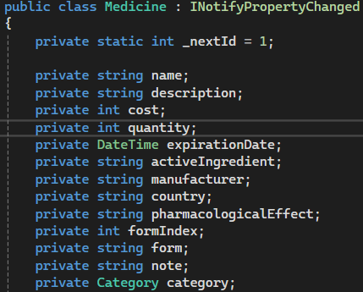
Рис. 3.2. Слой бизнес-логики BusinessLayer. Рис. 3.3. Класс Medicine
Класс Medicine — основной, отвечает за лекарства и содержит различные поля. В нём присутствует переопределённый метод public override string ToString() для расширенного поиска по всей информации об имеющихся лекарствах. Также он, как и многие другие классы здесь, реализует интерфейс INotifyPropertyChanged, что позволяет уведомлять программу об изменениях свойств. Это особенно полезно в приложениях с привязкой данных, таких как Xamarin, WPF или как раз .NET MAUI.
FirstAidKit является так называемой аптечкой и хранит лекарства, позволяя добавлять их и удалять. В файле также находится класс для сортировки аптечек по имени. Для списка лекарств и не только используется ObservableCollection. Это класс в .NET, который представляет собой коллекцию, которая автоматически уведомляет об изменениях своего содержимого. Это, как и INotifyPropertyChanged, особенно полезно в приложениях с привязкой данных, где изменения в коллекции должны быть отражены в пользовательском интерфейсе.
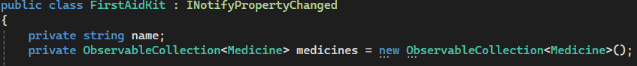
Рис. 3.4. Класс FirstAidKit
Если класс Medicine является основой, с ним всё связано, то PharmacyApp — главный, так как предоставляет возможность работать со всеми имеющимися основными классами, то есть является связующим. Из него мы получаем доступ к каталогу аптечек, приёму лекарств, статистике и настройкам. Также он получает и передаёт в них встроенные категории лекарств. PharmacyApp имеет функции для добавления и удаления атпечек, получения и обновления статистики и получения списка вообще всех лекарств. Именно вся информация этого класса сериализуется в JSON.
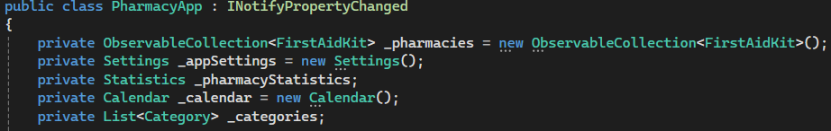
Рис. 3.5. Класс PharmacyApp
Класс Category нужен для того, чтобы в лекарствах были поля категорий и подкатегорий, по которым их можно будет распределять и фильтровать. Он наследуется от Subcategory, потому что последний содержит в себе только поля идентификатор и имя.
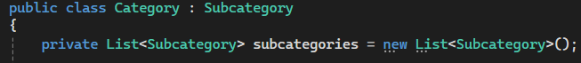
Рис. 3.6. Класс Category
Класс Calendar является основным при работе с приёмом лекарств. С ним фактически связаны классы MedicationEvent, MedicationEventSeries и MedicineTakenStatus. Коллекция дат формируется сама благодаря функции void InitializeCalendar(), содержит в себе четыре месяца дат (с месяца назад и на три вперёд) и не имеет необходимости храниться в JSON именно благодаря самостоятельному формированию и ежедневному изменению. Содержит функции public MedicationEvent FindEvent(DateTime Date) — для поиска событий, которые привязаны к датам и содержат информацию о приёмах на определённую дату, а также public void CleanUpMedications(List<Medicine> existingMedicines) — для автоматического удаления пустых событий во избежание засорения памяти.
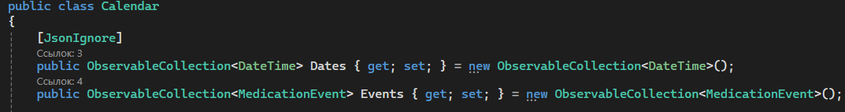
Рис. 3.7. Класс Calendar
MedicationEvent, как упоминалось выше, отвечает за определённый день приёма и хранит в себе коллекцию MedicineTakenStatus, фактически — список лекарств (см. Рис. 3.9), для которых определено конкретное время приёма и статус принятия. MedicationEvent содержит функции для добавления, удаления определённых приёмов, а также редактирования времени, и позволяет пометить статус принятия. Он тесно связан с классом MedicationEventSeries, который как раз позволяет создаёт события или добавляет в них новые приёмы и может добавить несколько одинаковых приёмов с помощью функции public void Apply(Calendar calendar, ObservableCollection<DateTime> dates) на определённый пользователем промежуток времени, в том числе по определённым дням недели — именно за информацию о выбранном дне недели отвечает класс DayOfWeekViewModel (см. Рис. 3.11).
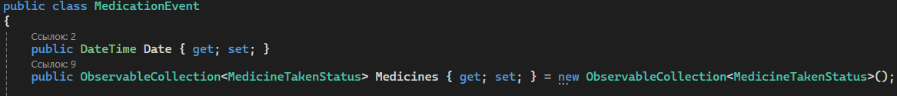
Рис. 3.8. Класс MedicationEvent
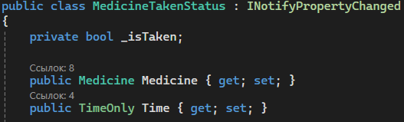
Рис. 3.9. Класс MedicineTakenStatus
Класс Settings лишь хранит информацию о выбранных пользователем теме и языке приложения.
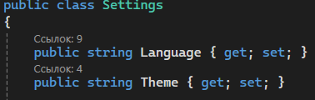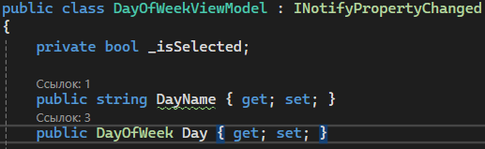
Рис. 3.10. Класс Settings Рис. 3.11. Класс DayOfWeekViewModel
Сам по себе класс Statistics хранит в себе в целом статистику аптечек и имеет функцию public void UpdateStatistics() для её обновления. Он основан на PharmacyStatistics (см. Рис. 3.12), который берёт конкретную аптечку и просто хранит информацию сколько в ней всего лекарств, у каких истёк срок годности, какие и сколько категорий есть.
Рис. 3.12. Класс Statistics
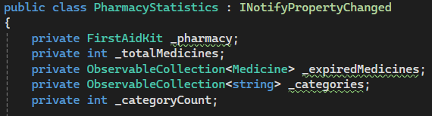
Рис. 3.13. Класс PharmacyStatistics
Также присутствует файл ComparersForMedicine, который содержит классы для сортировки лекарств по различным свойствам.
3.1.3 Слой представления
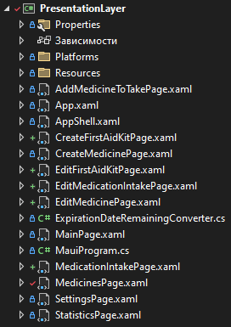
Рис. 3.14. Слой представления PresentationLayer
Все файлы с расширением xaml являются отдельными страницами и содержат в себе файлы .xaml.cs, которые позволяют загружать определения интерфейса из файлов .xaml с помощью вызова InitializeComponent(). Каждый элемент в xaml можно сопоставить определённому классу в C#, а каждый атрибут элемента — свойству этого класса.
На рисунке 3.15 представлена страница с каталогом аптечек, её пользователь увидит первой. С неё можно перемещаться на другие: нажатие на аптечку приведёт на MedicinesPage, где хранится каталог лекарств, на карандаш — на EditFirstAidKitPage, крестик позволит удалить аптечку. Создание новой аптечки ведёт на CreateFirstAidKitPage, приём лекарств — в MedicationIntakePage, Статистика — в StatisticsPage и, наконец, настройки — в SettingsPage. В файлах каждой страницы определена логика работы кнопок и отображения данных.
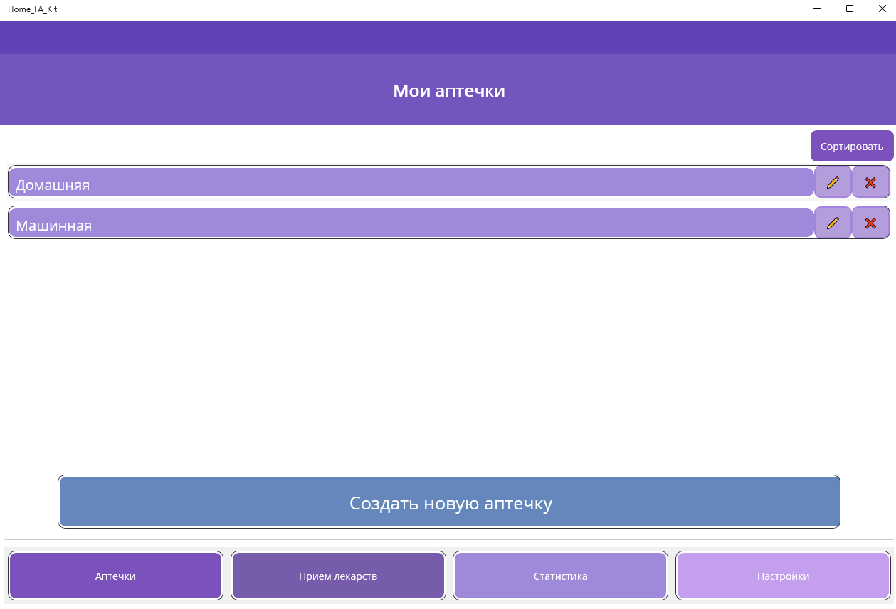
Рис. 3.15. Начальная страница MainPage
На рисунке 3.16 показана страница редактирования лекарства, используются, к примеру, такие элементы как Entry для ввода данных, Label для отображения названия, Button для создания кнопки. Ввод некоторых полей, таких как название, срок годности, количество и форма, обязателен и проверяется. Также проверяется, правильный ли формат имеют срок годности и количество.
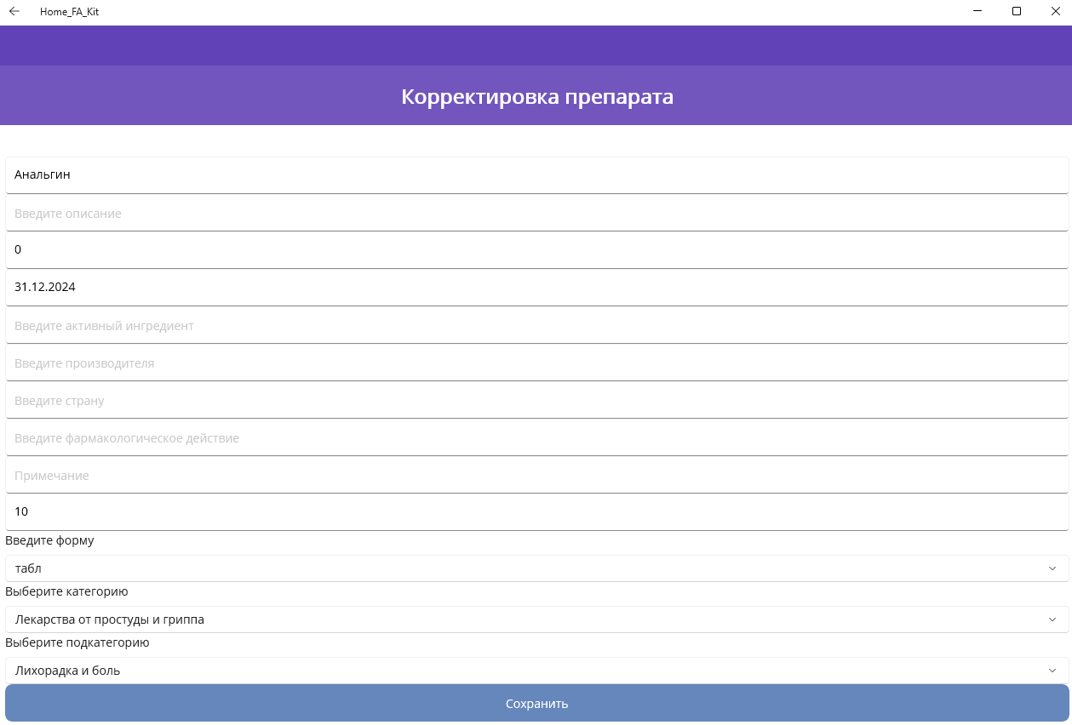
Рис. 3.16. Страница лекарства EditMedicinePage
На рисунке 3.17 показан приём лекарств. Даты являются кнопками и свободно прокручиваются, сбоку отображаются лекарства и время их приёма. Можно сразу обозначить, что они были приняты, тогда кнопка “Принято” станет зелёной и автоматически сохранит это, причём это можно отменить, если нажатие произошло по ошибке. Логика остальных кнопок схожа с теми, что были в MainPage и EditMedicinePage. Кнопки навигации снизу также позволяют перемещаться на разные страницы, на главную можно вернуться с помощью “Аптечки”.
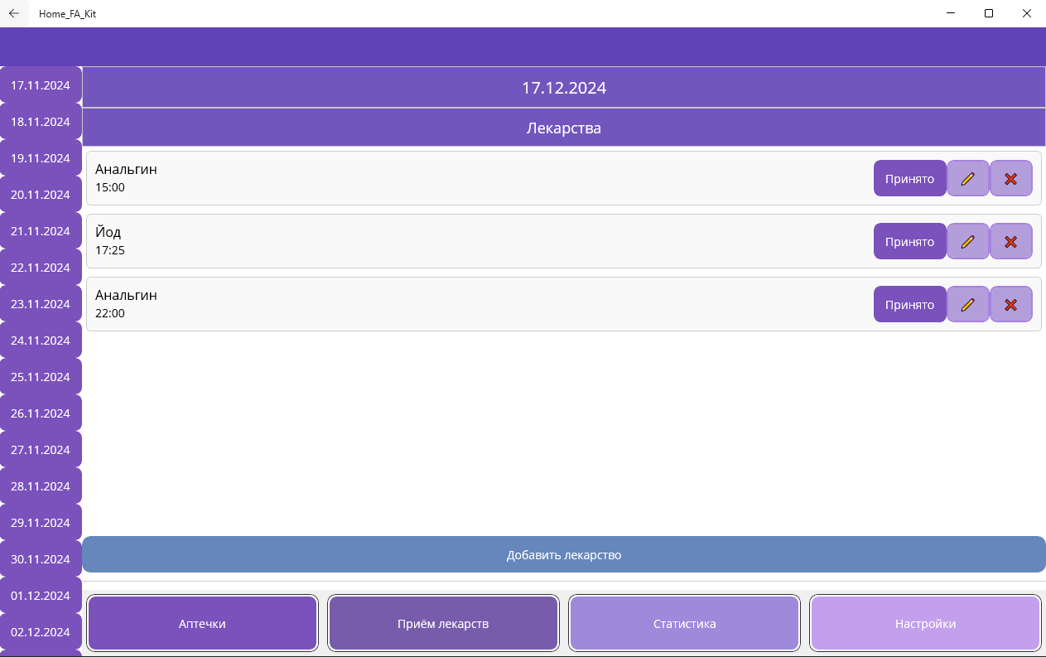
Рис. 3.17. Приём лекарства MedicationIntakePage
Класс ExpirationDateRemainingConverter является вспомогательным для того, чтобы определить время до истечения срока годности лекарства и правильно это обозначить. Так как он реализует интерфейс IvalueConverter, который используется для преобразования данных между разными типами или форматами и требует ресурсы пользовательского интерфейса, то находится в этом слое.
Схожим образом работают и остальные страницы. Помимо них есть папки Platforms и Resources, они появляются сразу при создании проекта. Так как .NET MAUI — кросс-платформенная среда, в Platforms содержатся файлы для работы с конкретными платформами, такими как Windows, iOS, Android, Mac. В Resources хранятся соответственно ресурсы, используемые в приложении: шрифты, изображения, стили, также туда была добавлена папка Strings с файлами для локализации.
Выводы по главе 3
Глава 3 описывает программную реализацию каталогизатора лекарственных препаратов, структурированную по слоям: данных, бизнес-логики и представления. В слое данных реализована библиотека классов для работы с данными, включая загрузку и сохранение в формате JSON, а также локализацию. Слой бизнес-логики содержит основные классы приложения, такие как Medicine, FirstAidKit, PharmacyApp, Calendar и другие, обеспечивающие логику работы с лекарствами, аптечками, приёмом лекарств и статистикой. Слой представления включает интерфейсные страницы, вспомогательные классы для преобразования данных и ресурсы. Приложение поддерживает мультиязычность и кросс-платформенность.
ЗАКЛЮЧЕНИЕ
В ходе выполнения курсовой работы было разработано приложение «Каталогизатор лекарственных препаратов», которое позволяет эффективно управлять информацией о лекарствах, аптечках и приёмах лекарств. В процессе работы были изучены основы языка программирования C# и платформы .NET MAUI, что позволило создать кроссплатформенное приложение с удобным и интуитивно понятным интерфейсом.
В рамках первой главы был проведён анализ существующих решений, что позволило определить ключевые функции и недостатки конкурентов. Это дало возможность сформулировать основные требования к разрабатываемому приложению и выбрать оптимальные подходы для его реализации.
Во второй главе была разработана архитектура приложения, основанная на трехслойной модели. Выбор формата JSON для хранения данных и использование .NET MAUI для создания интерфейса позволили создать гибкое и масштабируемое решение.
Третья глава посвящена программной реализации приложения. В слое данных были реализованы механизмы загрузки и сохранения данных, а также поддержка мультиязычности. Слой бизнес-логики включает классы, отвечающие за управление лекарствами, аптечками, приёмом лекарств и статистикой. Слой представления содержит интерфейсные страницы, обеспечивающие удобство взаимодействия с пользователем.
В процессе работы были получены ценные навыки работы с языком C# и платформой .NET MAUI, а также освоены принципы проектирования и реализации программного обеспечения. Разработанное приложение демонстрирует возможности автоматизации процессов управления данными о лекарствах, что делает его полезным как для личного использования, так и для профессиональных задач.

СПИСОК ИСПОЛЬЗОВАННЫХ ИСТОЧНИКОВ

- C# 10 и .NET 6 – полное руководство / Марк Дж. Прайс – Питер, 2022.
- Официальная документация Microsoft по .NET MAUI [Электронный ресурс] – Режим доступа: https://learn.microsoft.com/ru-ru/dotnet/maui/. – Дата доступа: 10.10.2023, 15.10.2023.
- GitHub репозитории с примерами проектов на .NET MAUI [Электронный ресурс] – Режим доступа: https://github.com/dotnet/maui-samples. – Дата доступа: 08.10.2023, 14.10.2023.
- Metanit C# и .NET [Электронный ресурс] – Режим доступа: https://metanit.com/sharp/. – Дата доступа: 13.11.2021, 21.11.2021,18.12.2021

